公司代码：688278 公司简称：特宝生物

厦门特宝生物工程股份有限公司

投资者关系活动记录表

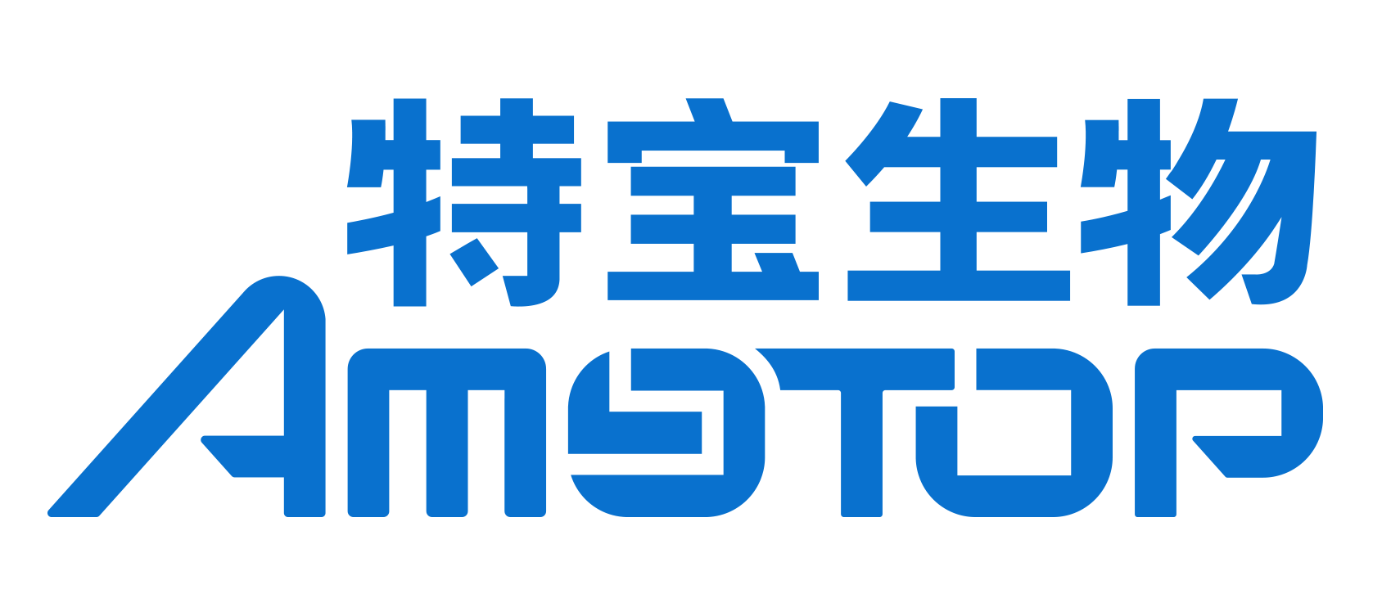

厦门特宝生物工程股份有限公司

投资者关系活动记录表

|  |  |
| --- | --- |
| 投资者关系活动类别 | □公司现场接待 ☑电话接待  □其它场所接待 □公开说明会  □定期报告说明会 □重要公告说明会 |
| 参与单位名称 | 国泰海通证券；国金证券；兴业证券；银河证券；平安证券；国海证券；东方证券；东海证券；西部证券；方正证券；中信证券；西南证券；申万证券；华泰证券；中泰证券；中邮证券；华源证券；华夏基金管理有限公司；南方基金管理股份有限公司；景顺长城基金；博时基金管理有限公司；工银瑞信基金管理有限公司；国泰基金管理有限公司；天弘基金管理有限公司；兴银基金管理有限责任公司；汇安基金管理有限责任公司；信达澳亚基金；摩根士丹利华鑫基金管理有限公司；浦银安盛基金管理有限公司；上海东方证券资产管理有限公司；南华基金管理有限公司；富安达基金管理有限公司；银河基金管理有限公司；中海基金管理有限公司；金鹰基金管理有限公司（广州）；长江养老保险；HBM Partners Hong Kong Limited；华夏久盈资产管理有限责任公司；盘京投资管理中心（有限合伙）；行健资产管理有限公司（Lily Wang）；诚旸投资；光大保德信基金管理有限公司；中银资管；大家资产管理有限责任公司；中国人寿资产管理有限公司；中信资管；东方证券自营；拾贝投资管理（北京）有限公司；征金资本；坚果投资；东海基金；东海证券自营；大连道合投资管理有限公司；中域投资；湖南源乘私募基金管理有限公司；国任财产保险股份有限公司；驼铃资产；中欧瑞博；西部证券自营；上海同犇投资管理中心（有限合伙）；中融汇信投资有限公司；华宝基金；赢利基金；国富人寿保险股份有限公司；蜂巢基金管理有限公司；深圳市千榕资产管理有限公司；深圳翼虎投资；杭州深沃投资管理合伙企业（有限合伙）；福建辰盛资产管理有限公司；幂方资本；上海高恩私募基金管理有限公司；昆仑健康保险股份有限公司；江海证券自营；上海途灵资产管理有限公司；隆象资本；弘尚资产 |
| 时间 | 2025年8月21日 09:30-10:30 |
| 地点 | 公司会议室 |
| 公司接待人员姓名 | 董事长、总经理 孙黎先生  董事长助理 孙志里先生  副总经理、董事会秘书、财务总监 杨毅玲女士 |
| 投资者关系活动主要内容介绍 | **一、现在针对乙肝功能性治愈有各种联用方案在临床阶段，派格宾也参与到一些方案的联用中，如何看待乙肝功能性治愈的发展？**  答：现阶段无论是siRNA、核衣壳、抑制病毒复制的药物组合方案，还是干扰素等免疫调节剂药物，在慢乙肝临床治愈假设上均需回答一个基础科学问题：慢乙肝临床治愈的实现是通过破坏或清除已经感染的肝脏细胞和整合细胞，还是在不破坏细胞的前提下清除病毒。当前，以聚乙二醇干扰素或反义核酸为基础的疗法，均在治疗过程中可以观察到显著的ALT快速升高，可能体现了感染细胞和整合细胞被清除所产生的生物学效应。基于现有科学研究，公司认为目前通过破坏乙肝相关感染细胞实现临床治愈的路径可能性更大。未来，乙肝临床治愈将趋于由不同机制药物与干扰素、核苷（酸）类似物进行更具体的优化和联合，联合和优化方式的提升将为患者带来更多福音。  **二、慢乙肝治愈大会上PI披露全国慢乙肝门诊已经超过千家，公司预计未来慢乙肝治愈门诊数量还有多少上升空间？是否会实现三甲医院全覆盖**？  答：慢乙肝临床治愈门诊旨在实现乙肝诊疗网络广覆盖，为乙肝患者提供“全病程科学管理”的乙肝诊疗新模式，通过规范化治疗，帮助更多患者实现疾病控制，部分优势患者可以追求临床治愈，最终实现预防乙肝相关肝癌与肝硬化的目标。公司认为，各医疗机构将结合当地乙肝感染者规模和临床需求、专家团队的技术能力，综合评估门诊建设目标。  **三、公司和Aligos进行核衣壳抑制剂合作的进展与规划？**  答：公司与Aligos在小核酸研究领域的合作目前已进入优化候选化合物阶段，本次合作旨在探索解决基于慢乙肝临床治愈的另一科学问题：即在清除感染细胞后，怎样有效控制再感染。  现有核苷（酸）类似物作为竞争性抑制剂，虽能抑制病毒复制，但难以完全阻断感染性病毒颗粒的产生及潜在的pgRNA介导的再感染进程。提升再感染控制的效率与速度，也是提高临床治愈率的关键科学问题。鉴于核苷（酸）类似物在此方面的局限性，探索新型疗法尤为重要。创新药物联合疗法相关的临床科学假设，还需通过持续的临床研究进行验证与优化，以完善慢乙肝整体治疗策略。  **四、收购九天生物的考量及其目前研发管线，是否有可分享的数据？**  答：九天生物拥有开发创新基因治疗的尖端核心技术和深厚的研发经验，对疾病有深刻理解且具备先进技术平台。公司本次收购的范围包含腺相关病毒（AAV）基因治疗技术平台和管线产品、固定资产和员工，其中产品管线覆盖眼科、心脏疾病及脊髓性肌肉萎缩症（SMA）等领域。公司认为生物医药产品的成功依赖于对疾病生物学的深度理解，选择最佳干预工具与方法，无论是九天生物目前以AAV实现疾病干预的路径，还是未来在非病毒载体、基因编辑或表观遗传学修饰等方面的方法，均旨在对现有产品和治疗路径进行升级，提供更为精准、长效的解决方案。  公司认为未来基因治疗领域仍具有良好的机会，随着疾病认知的深化，技术平台的持续优化将具备更强的未来适应性。公司希望通过九天生物的基因治疗平台，以更高质量和更优成本服务中国患者，同时适时探索具有商业价值的全球合作机会。目前对九天生物的收购已完成交割，相关产品管线梳理及进度安排后续将通过适当渠道进行公布。  **五、如何看待新技术（例如siRNA）对乙肝治疗竞争的影响？**  答：目前，实现慢乙肝临床治愈较难依靠单一路径，无论是通过清除感染细胞或整合细胞，还是在不清除细胞的前提下破坏病毒相关组件，均需在降低现有病毒负荷的同时控制再感染。现阶段，siRNA等新药物已进入临床联合应用阶段，与干扰素或其他靶向病毒或免疫环节的药物协同探索，未来慢乙肝临床治愈的关键在于联合用药的策略优化，联合治疗将是解决乙肝问题的关键技术路径。  **六、如何看待未来干扰素渗透率的提升，与渗透率天花板的展望？**  答：干扰素渗透率的提升有两点：一方面依赖于疾病认知的深化与不良反应管理的优化。基于干扰素治疗的慢乙肝临床治愈表现为表面抗原逐步下降的生物学过程，尤其在表面抗原＜1500 IU/mL的优势人群中，临床治愈率已达30%，部分其他患者群体通过延长疗程也能持续获益。然而，干扰素作为免疫调节剂带来流感样症状等相关不良反应，在更长疗程中会影响患者或临床专家的选择。未来随着患者和临床专家对干扰素认知水平的不断提升、以及不良反应管理的完善，相信会有更多患者通过规范治疗实现临床治愈。另一方面通过联合多种机制药物（如siRNA、反义核酸）缩短疗程并提高治愈率，更好地控制再感染，但相关科学机制仍需深入探索。免疫调节剂（尤其是干扰素）与各类新机制药物的协同策略在很长时间内仍然是主要的优化方向。  当前干扰素渗透率仍较低，原因在于科学认识仍在进步、联合方案的探索处于起步阶段等，其提升关键取决于能否提供高治愈率与合理疗程的方案。我国现有乙肝感染者7500万左右，每年30多万的肝癌病例与乙肝相关，亟需行业共同推进科学研究，助力更多患者获得满意治疗结果。 |
| 关于本次活动是否涉及应当披露重大信息的说明 | 接待过程中，公司与投资者进行了充分的交流与沟通，并严格按照公司《信息披露管理制度》等规定，保证信息披露的真实、准确、完整、及时、公平，没有出现未公开重大信息泄露等情况。 |
| 附件清单 | 无 |
| 日期 | 2025年8月21日 |